**Sprint 5 -** Tasca S5.01. Iniciació al anàlisi de dades amb Power BI i indicadors

**Verónica Ruiz Bodas**

**Nivell 1**

### Exercici 1 - Importa les dades de la base de dades emprada prèviament. Després de carregar les dades, mostra el model de la base de dades en Power BI.

### Per importar la base de dades emprada en el sprint 4, s’obtenen les dades directament de la base de dades de MySQL i es descarreguen a Power BI. Es connecta a partir del nom del servidor prèviament utilitzat i el nom de la base de dades: “empresa”. Una vegada carregada la base de dades, es important transformar les dades necessàries a partir de Power Query.

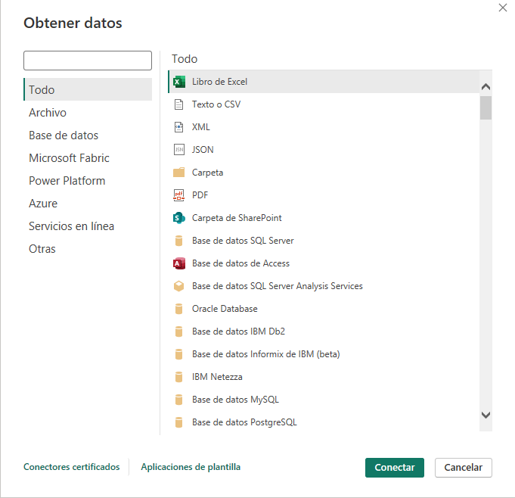

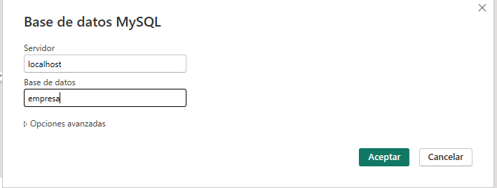

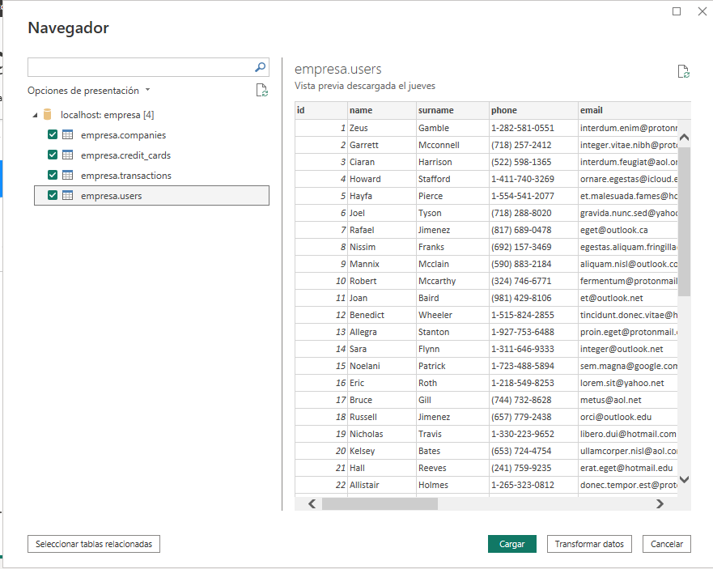

Aquest es el model resultant:

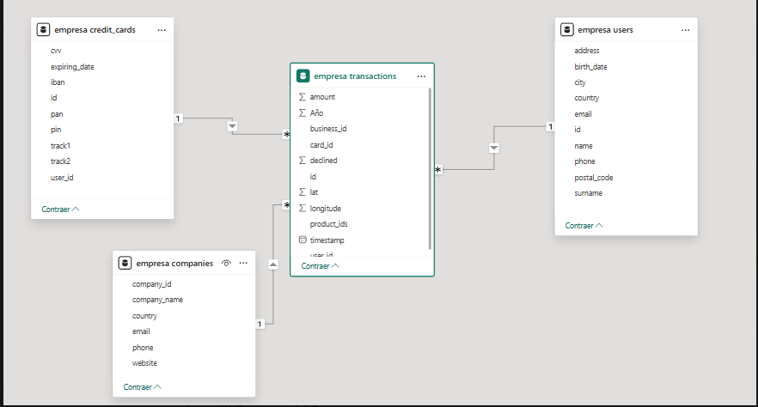

**Exercici 2** - La teva empresa està interessada a avaluar la suma total del amount de les transaccions realitzades al llarg dels anys. Per a aconseguir això, s'ha sol·licitat la creació d'un indicador clau de rendiment (KPI). El KPI ha de proporcionar una visualització clara de l'objectiu empresarial d'aconseguir una suma total de 25.000 € per cada any.

Abans de començar a fer un estudi de les transaccions al llarg del temps, es important crear una taula calendari. El codi DAX utilitzat per la seva creació es el següent:

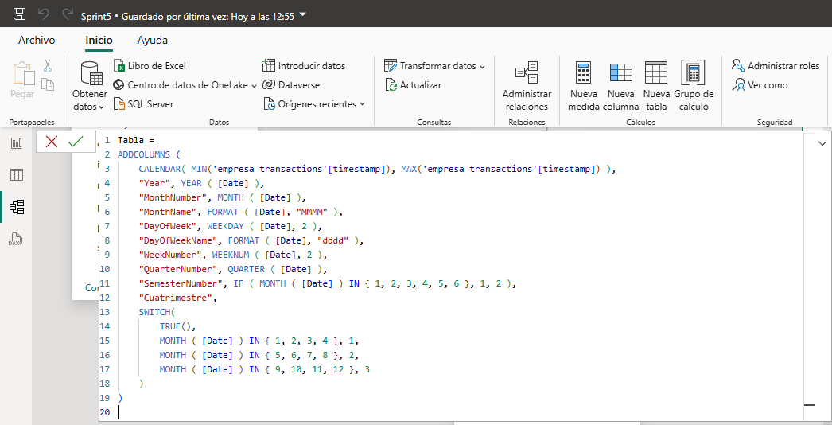

La nova taula calendar s’uneix a la de transaccions:

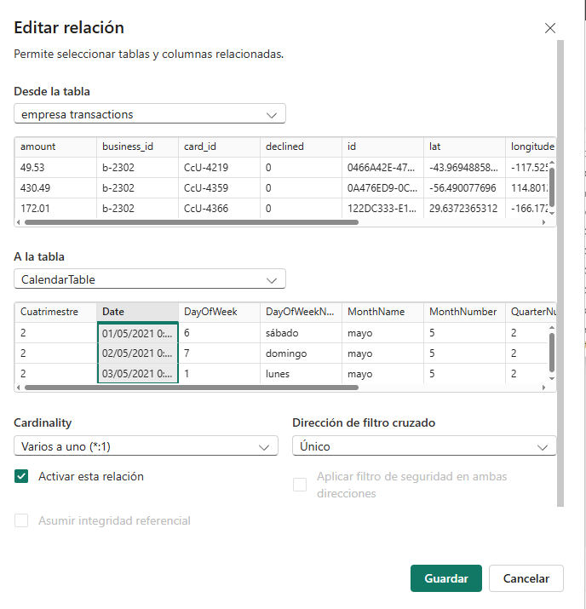

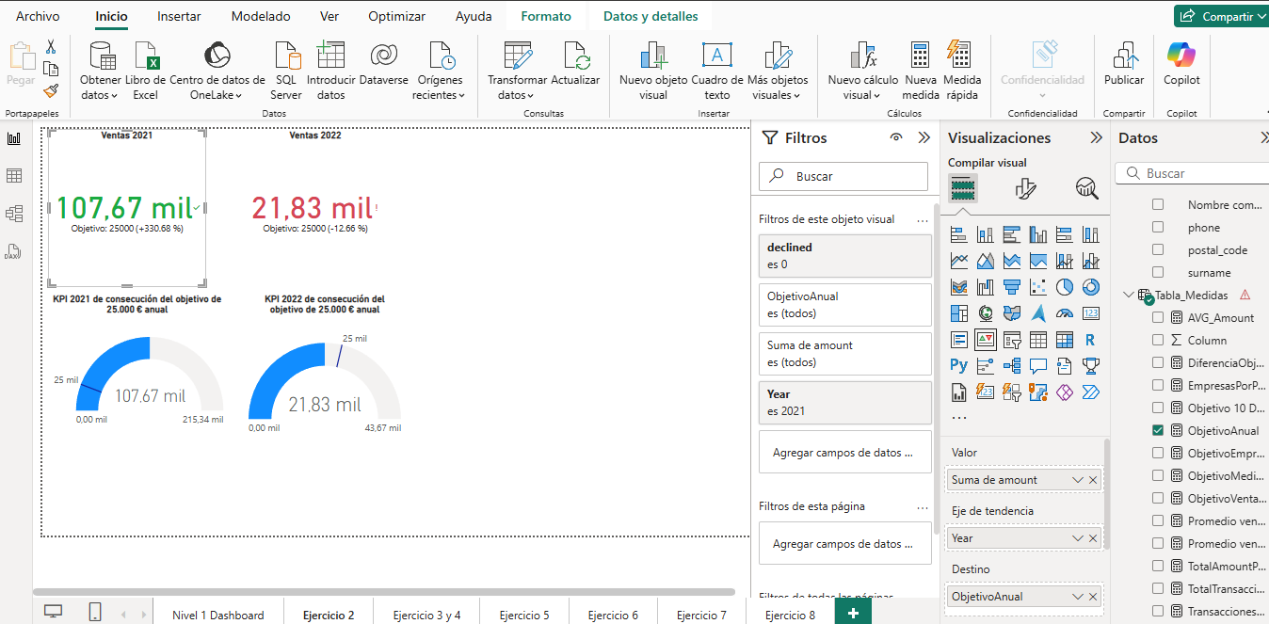

**Exercici 3** - Des de màrqueting et sol·liciten crear una nova mesura DAX que calculi la mitjana de suma de les transaccions realitzades durant l'any 2021. Visualitza aquesta mitjana en un mesurador que reflecteixi les vendes realitzades, recorda que l'empresa té un objectiu de 250.

A partir d’aquest exercici es crearán un serie de mesures que estarán incloses a una taula anexa amb el nom de “Tabla_Medidas”. D’aquesta forma, aquestes mesures no ocuparan tant d’espai en el model. Aquesta taula no estará relacionada amb el model, anirà a part:

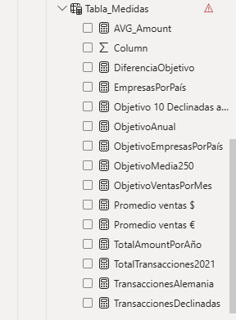

La nova mesura DAX que calculi la mitjana de la suma de les transaccions realitzades durant l’any 2021 es la següent:



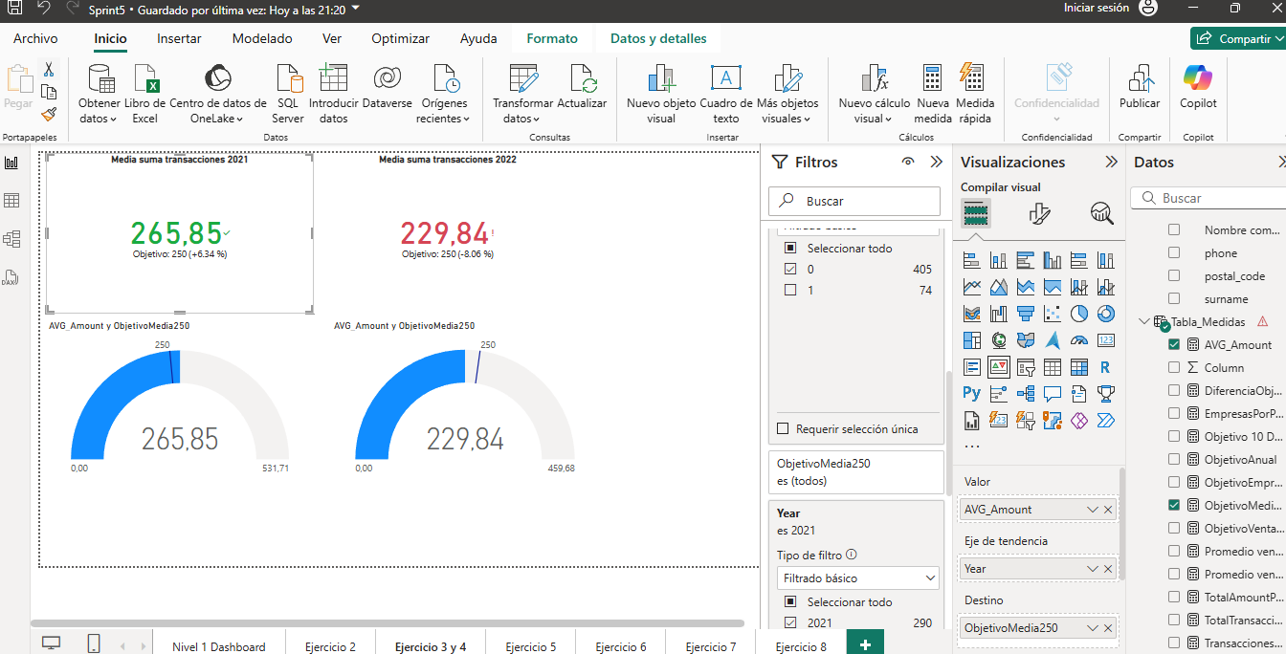

**Exercici 4** - Realitza el mateix procediment que vas realitzar en l'exercici 3 per a l'any 2022.

En l’anterior captura de pantalla ja està incorporat l’exercici 4 ja que només s’ha de modificar el filtre d’any a 2022 en comptes de 2021 com demana l’anterior exercici.

Exercici 5 - L'objectiu d'aquest exercici és crear una KPI que visualitzi la quantitat d'empreses per país que participen en les transaccions. La meta empresarial és garantir que hi hagi almenys 3 empreses participants per país. Per a aconseguir això, serà necessari utilitzar DAX per a calcular i representar aquesta informació de manera clara i concisa.

La mesura DAX emprada per calcular aquest KPI que visualitzi la quantitat d’empreses per país que participen en les transaccions:



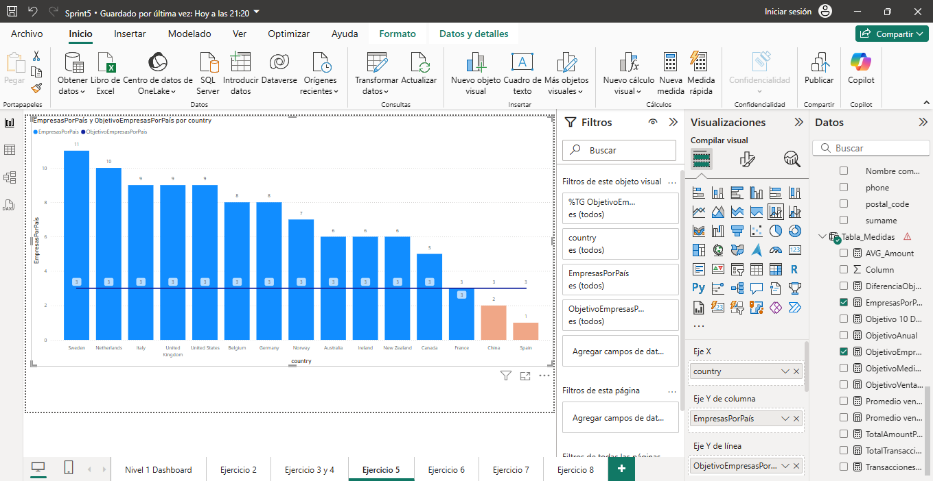

El color de les columnes està formulat per tal d’indicar quins països no han assolit el KPI de que hi hagi almenys 3 empreses participants de cada país. En taronja els països que no han assolit el KPI. La formulació d’aquest filtre a continuació:

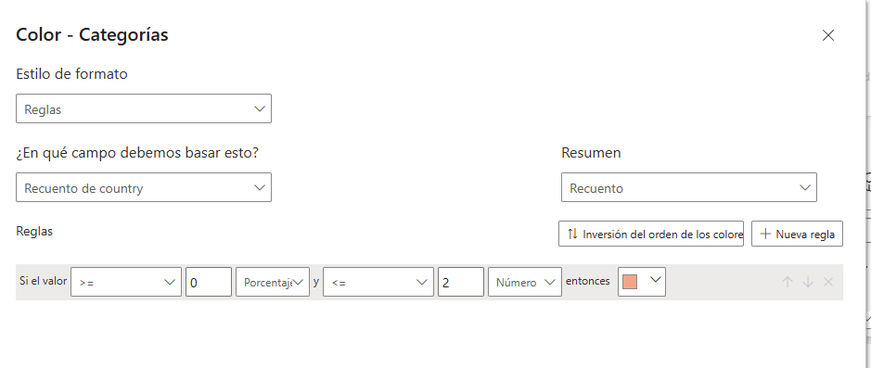

**Exercici 6** - Crea una nova KPI que permeti visualitzar la quantitat de transaccions declinades al llarg del temps. L'empresa va establir un objectiu de tenir menys de 10 transaccions declinades per mes.

El número de transaccions declinades es pot calcular per mitjà d’una mesura nova utilitzant DAX:



Total de transaccions declinades: 87

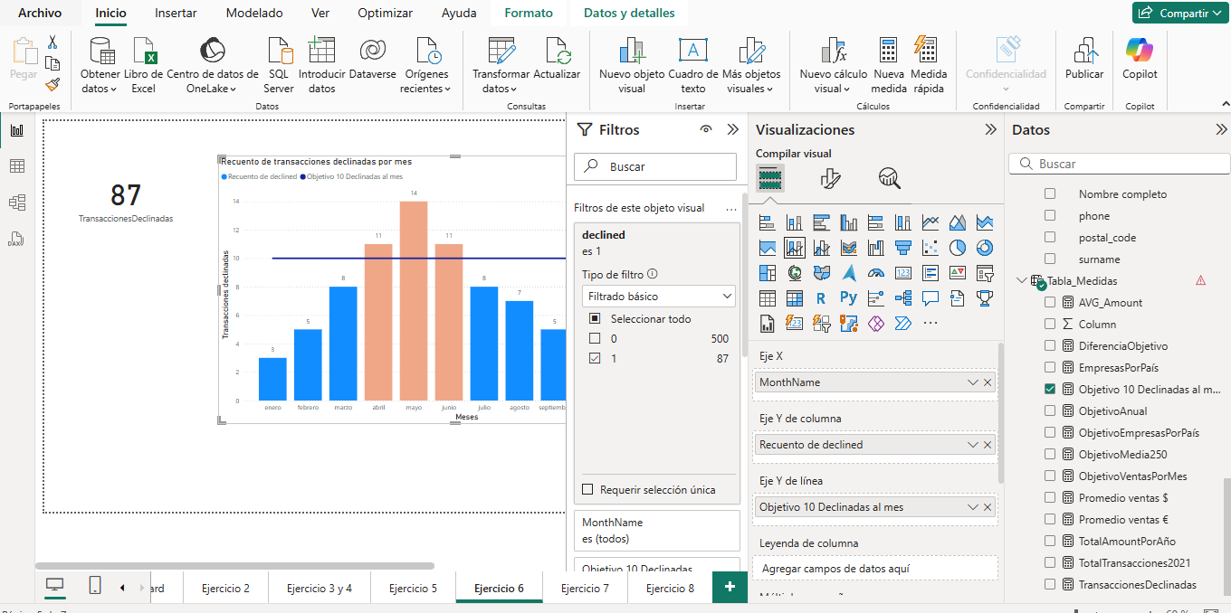

El color de les columnes està formulat per tal d’indicar quins països no han assolit el KPI que estableix que les empreses han de tenir menys de 10 transaccions declinades per mes. La formulació d’aquest filtre a continuació:

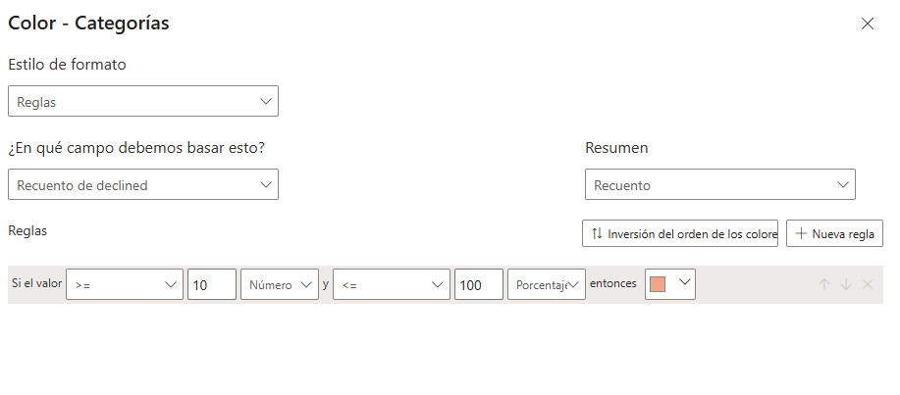

**Exercici 7** - Crea un gràfic de columnes agrupades que reflecteixi la sumatòria de les vendes per mes. L'objectiu de l'empresa és tenir almenys 10.000 transaccions per mes.

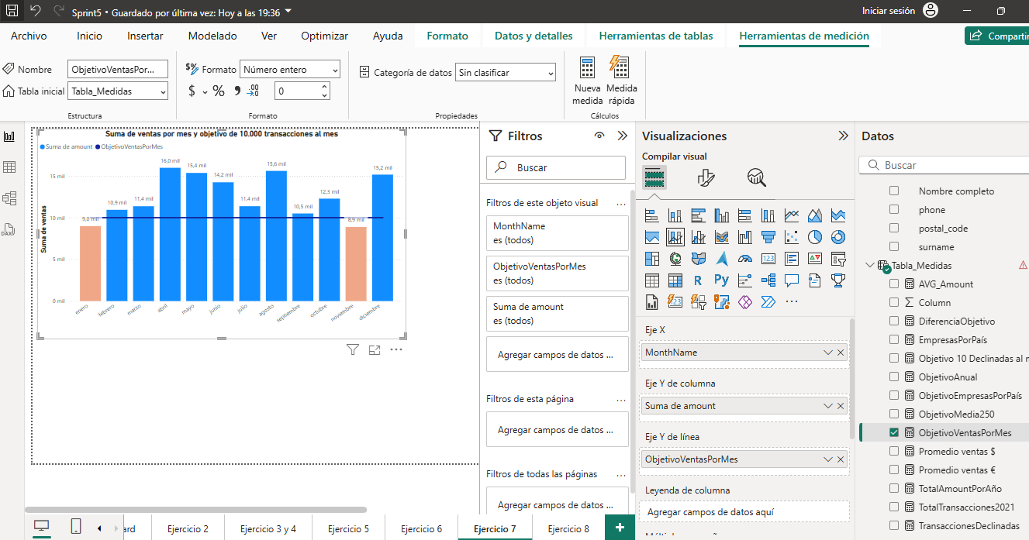

El color de columnes marca els països que no han assolit el KPI de tenir al menys 10.000 transaccions al mes. Per tal de marcar amb color taronja els països que no assoleixen el KPI es formulen les columnes de la següent manera:

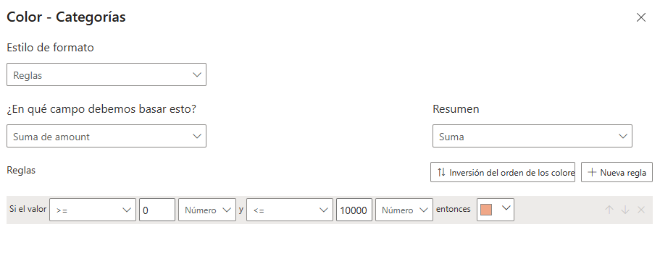

**Exercici 8** - En aquest exercici, es vol aprofundir en les transaccions realitzades per cada usuari/ària i presentar la informació de manera clara i comprensible. En una taula, presenta la següent informació:

* Nom i cognom dels usuaris/es (caldrà crear una nova columna que combini aquesta informació).
* Edat dels usuaris/es.
* Mitjana de les transaccions en euros.
* Mitjana de les transaccions en dòlars (conversió: 1 euro equival a 1,08 dòlars).

S'han de fer els canvis necessaris per a identificar als usuaris/es que van tenir una mitjana de 300 o més euros i 320 o més dòlars en les seves transaccions.

Per tal de confeccionar aquesta taula hem de crear columnes noves personalitzades per presentar la informació de nom complert des usuaris (nom i cognom) de les edats i les mesures de transaccions en euros i en dòlars amb l’equivalència donada.

Aquesta es una captura de pantalla de com he creat les columnes personalitzades dintre de Power Query a partir de codi M:

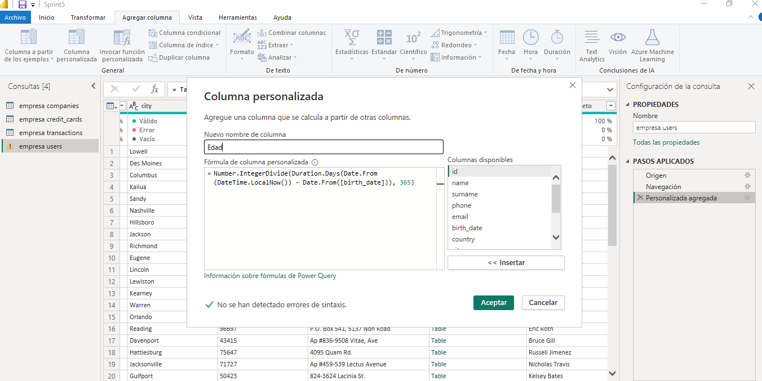

Nova columna per la edat:

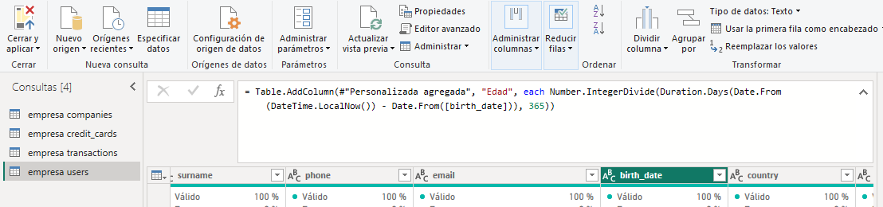

Nova columna pel nom complert:

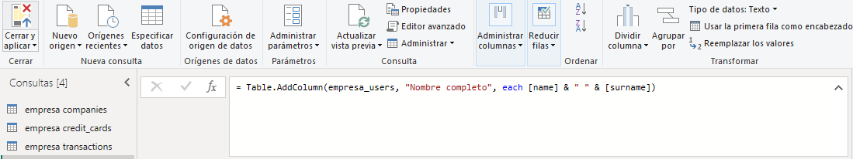

Noves mesures per les mitjanes de transaccions en euros i en dòlars:





En els filtres he afegit els canvis necessaris per a identificar als usuaris/es que van tenir una mitjana de 300 o més euros i 320 o més dòlars en les seves transaccions.

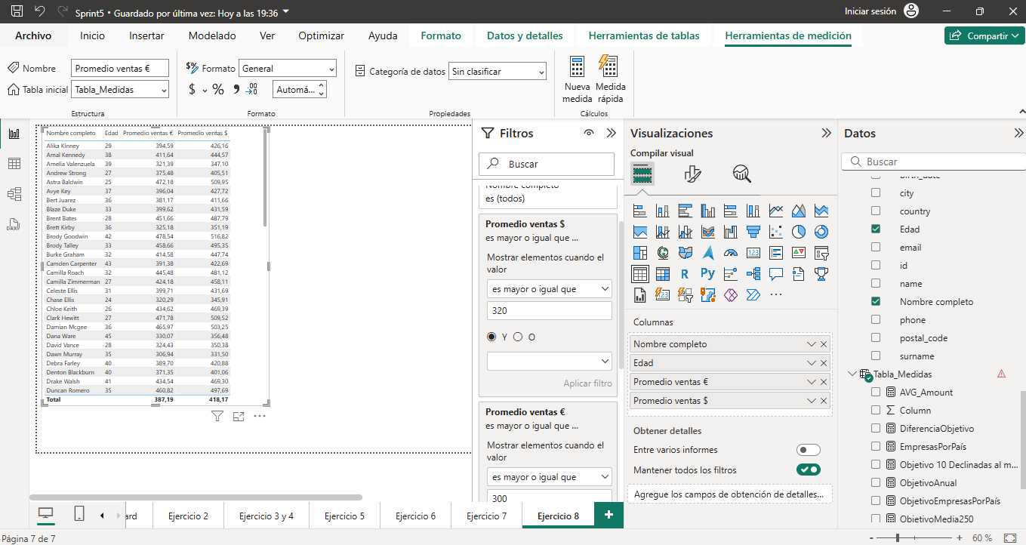

**Exercici 9** - Redacta un paràgraf breu, de màxim 50 paraules, explicant el significat de les xifres presentades en les visualitzacions de Power BI. Pots interpretar les dades en general o centrar-te en algun país específic. Acompanya les interpretacions realitzades amb la captura de pantalla de les visualitzacions que analitzaràs.

El dashboard mostra l’evolució de les vendes i transaccions entre els anys 2021 i 2022.

El 2021 es van aconseguir 107,67 mil €, superant en un 330,68 % l’objectiu anual de 25.000 €, mentre que el 2022 es van registrar només 21,83 mil €, quedant per sota de l’objectiu anual en un 12,66%. La mitjana de transaccions també va disminuir de 265,85 € el 2021 a 229,84 € el 2022. La caiguda en la mitjana de transaccions suggereix que els clients van realitzar compres de menor valor el 2022 en comparació amb l'any anterior.

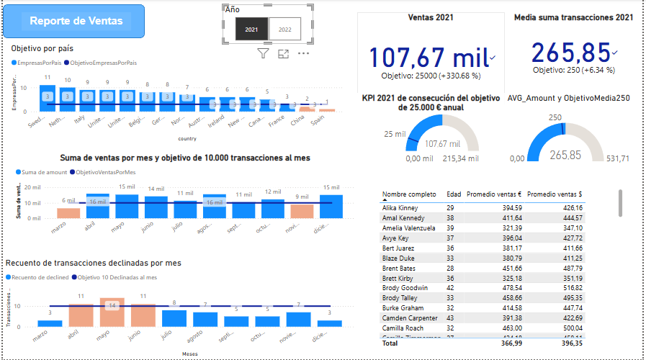

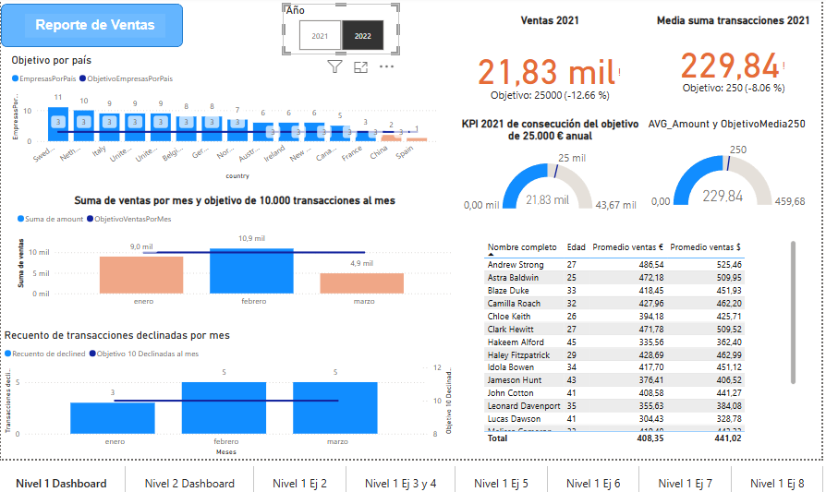

**Nivell 2**

**Exercici 1** - Des de l'àrea de màrqueting necessiten examinar la tendència mensual de les transaccions realitzades l'any 2021, específicament, volen conèixer la variació de les transaccions en funció del mes. Recorda visualitzar la meta empresarial d'aconseguir almenys 12.500 € en transaccions per mes. En aquest exercici, serà necessari que s'aconsegueixi identificar els mesos en què no es va aconseguir la meta establerta. De ser necessari pots realitzar dues visualitzacions.

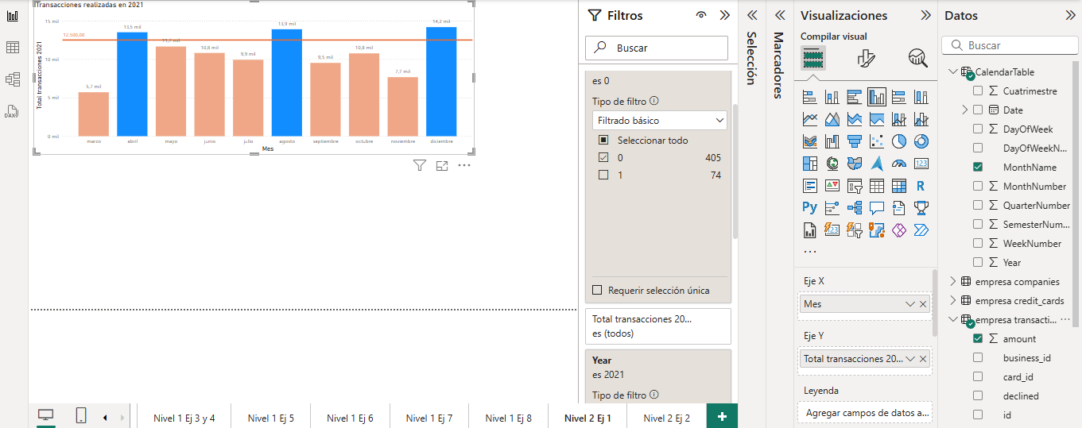

Formulant les columnes podem observar els mesos que no han assolit la met empresarial d’aconseguir al menys 12.500€ en transaccions per mes. De fet els únics mesos en 2021 en els que s’ha assolit aquesta mes son els mesos de abril, agost i desembre.

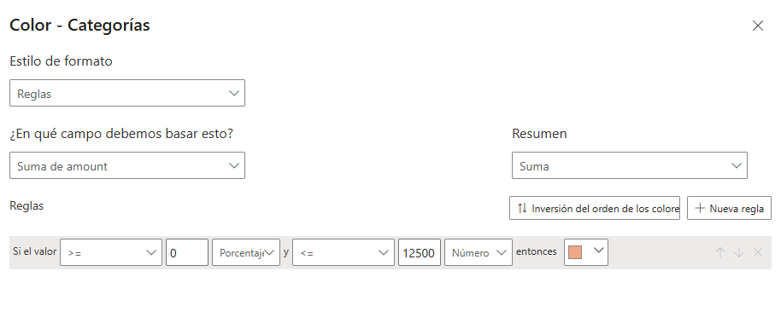

**Exercici 2** - En el teu treball, es vol aprofundir en la comprensió de les transaccions realitzades a Alemanya. Per tant, et sol·liciten que desenvolupis mesures DAX per a crear visualitzacions que destaquin la mitjana de vendes a Alemanya. Tingues present que l'empresa té com a objectiu aconseguir una xifra de 250 euros anuals. Configura la visualització de manera que el valor mínim sigui 100 i el màxim 350, brindant així una representació més efectiva de la informació.

Per fer un estudi de les transaccions realitzades a Alemanya, he creat la següent mesura DAX on es destaca la mitjana de vendes (amount) filtrada pel country “ Germany”.

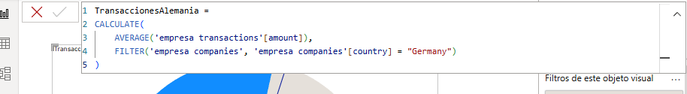

A partir del apartat de objecte visual de visualitzacions podem indicar el medidors que té l'empresa com a objectiu aconseguir una xifra de 250 euros anuals, amb un valor mínim de 100 i màxim de 350.

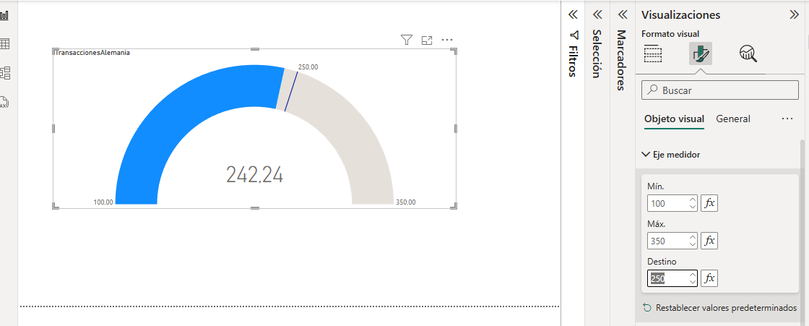

**Exercici 3** - Escriu un breu paràgraf, màxim de 25 paraules, indica en quin mes no es va arribar a complir amb l'objectiu proposat de l'exercici 1.

Analitzant el dashboard podem veure que els mesos en què no es va assolir l’objectiu de 12.500 € en transaccions per mes són: març, maig, juny, juliol, setembre i novembre, ja que les columnes es mostren en color taronja i per sota de la línia de referència de l’objectiu.

